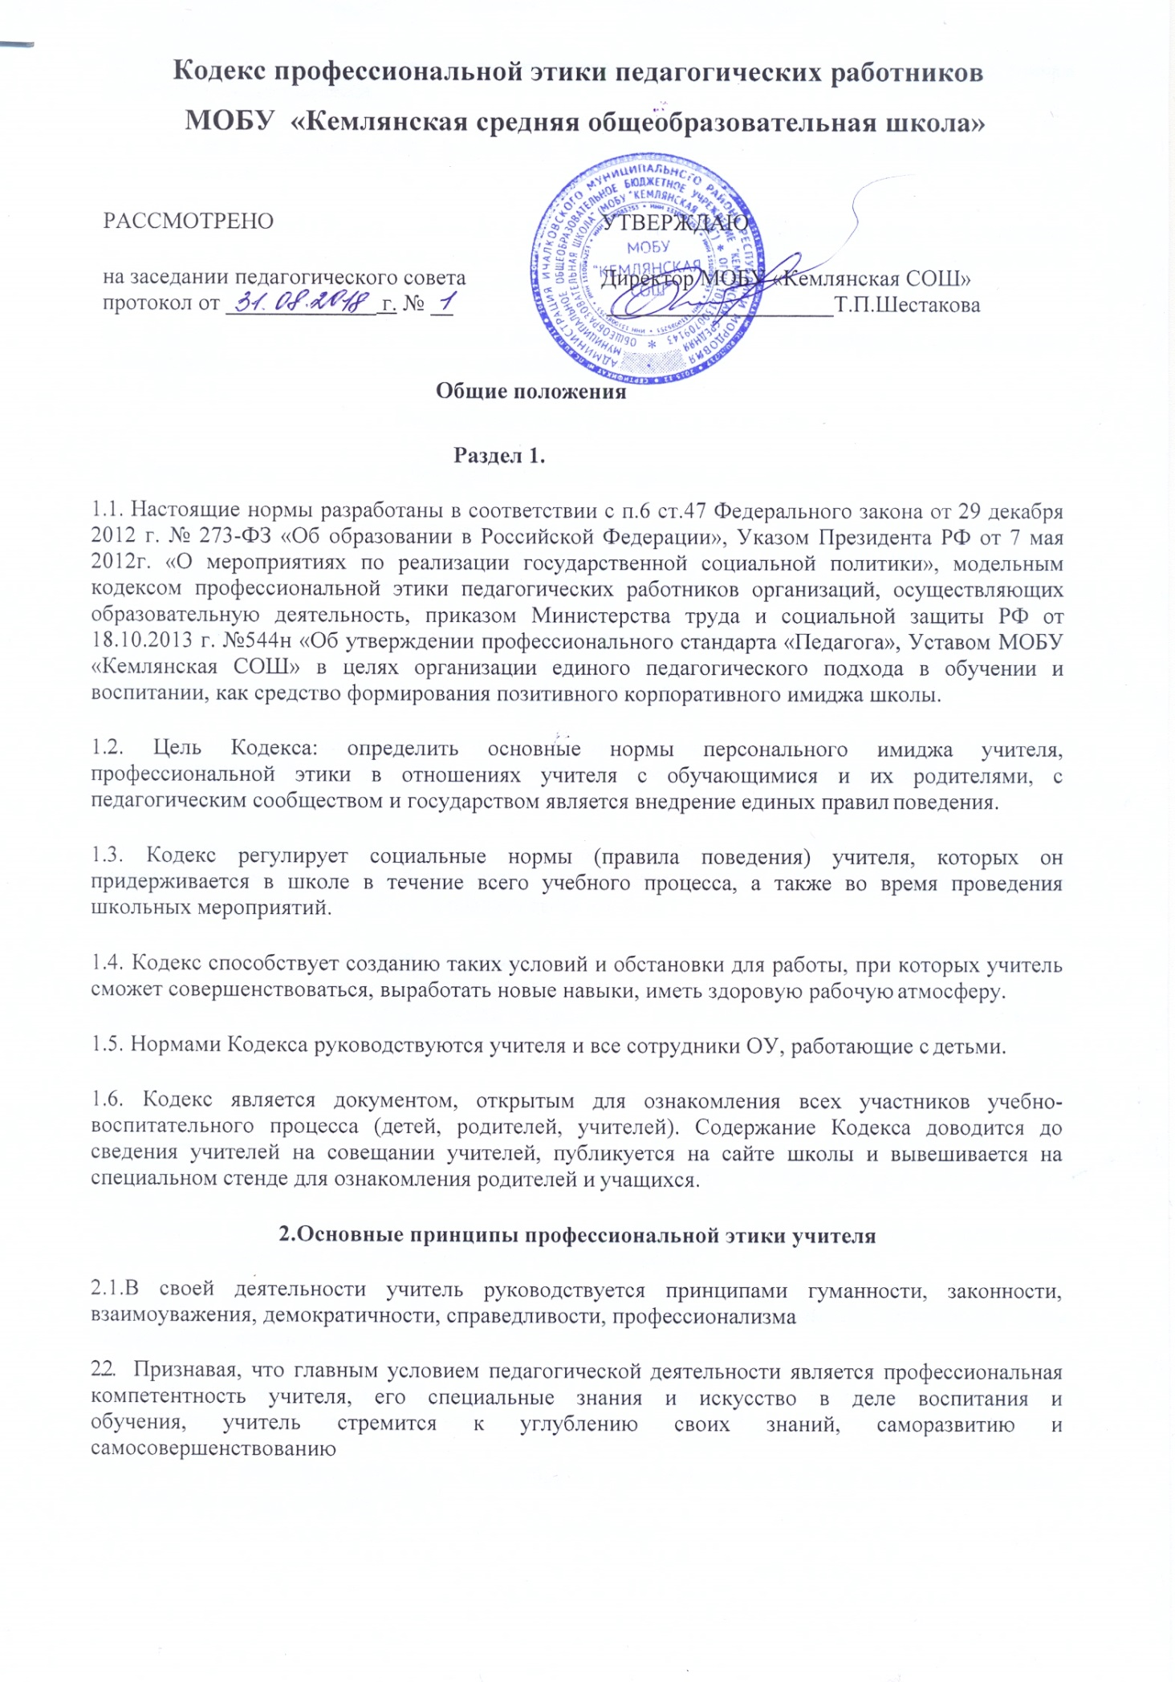

2.3. Учитель своим поведением стремится подавать положительный пример всем участникам образовательного процесса

2.4.Учитель дорожит своей репутацией, не занимается аморальной и противоправной деятельностью

2.5.Учитель соблюдает культуру устной и письменной речи, не использует сам и не допускает использования в присутствии всех участников образовательного процесса ругательств, вульгаризмов, грубых или оскорбительных фраз.

2.6Учитель в своей профессиональной деятельности соблюдает традиционный деловой стиль в одежде, который вызывает уважение окружающих

Взаимоотношение учителя с учениками

  - Стиль общения учителя с учениками строится на взаимном уважении.

  - В первую очередь, учитель должен быть требователен к себе. Требовательность учителя по отношению к ученику позитивна, является стержнем профессиональной этики учителя и основой его саморазвития. Учитель никогда не должен терять чувства меры и самообладания

  - Учитель выбирает такие методы работы, которые поощряют в его учениках развитие положительных черт и взаимоотношений: самостоятельность, инициативность, ответственность, самоконтроль, самовоспитание, желание сотрудничать и помогать другим.

  - При оценке поведения и достижений своих учеников учитель стремится укреплять их самоуважение и веру в свои силы, показывать им возможности совершенствования, повышать мотивацию обучения.

  - Учитель является беспристрастным, одинаково доброжелательным и благосклонным ко всем своим ученикам. Приняв необоснованно принижающие ученика оценочные решения, учитель должен постараться немедленно исправить свою ошибку.

  - При оценке достижений учеников в баллах учитель стремится к объективности и справедливости. Недопустимо тенденциозное занижение или завышение оценочных баллов для искусственного поддержания видимости успеваемости и исправление ошибок учащихся во время письменных работ и контрольных проверок.

  - Учитель постоянно заботится о культуре общения.

  - Учитель соблюдает дискретность. Учителю запрещается сообщать другим лицам доверенную лично ему учеником информацию, за исключением случаев, предусмотренных законодательством.

  - Учитель не злоупотребляет своим служебным положением. Он не может использовать своих учеников, требовать от них каких-либо услуг или одолжений.

  - Учитель не имеет права требовать от своего ученика вознаграждения за свою работу, в том числе и дополнительную.

  - Учитель терпимо относится к религиозным убеждениям и политическим взглядам своих воспитанников. Он не имеет права навязывать ученикам свои взгляды, иначе как путем дискуссии.

3.12 Учитель не должен обсуждать с учениками других учителей, т.к. это может отрицательно повлиять на имидж учителя.

Общение между сотрудниками школы

  - Взаимоотношения между учителями основываются на принципах коллегиальности, партнерства и уважения. Педагог защищает не только свой авторитет, но и авторитет своих коллег. Он не унижает своих коллег в присутствии учеников или других лиц.

  - Учителя избегают необоснованных и скандальных конфликтов во взаимоотношениях. В случае возникновения разногласий они стремятся к их конструктивному решению.

  - Учитель не вправе разглашать полученную информацию о деятельности других работников ОУ, если это не противоречит действующему законодательству.

  - Вполне допустимо и даже приветствуется положительные отзывы, комментарии и местами даже реклама педагогов об ОУ за пределами учебного заведении, а именно выступая на научно- практических конференциях, научных заседаниях, мастер-классах, который педагог вправе проводить, участвовать за пределами ОУ.

4.6 Критика, направленная на работу, решения, взгляды и поступки коллег или администрации, не должна унижать подвергаемое критике лицо. Она обязана быть обоснованной, конструктивной, тактичной.

  - Важнейшие проблемы и решения в педагогической жизни обсуждаются и принимаются в открытых педагогических дискуссиях.

  - Моральная обязанность педагога – беспристрастно анализировать как собственные ошибки, так и ошибки своих коллег при осуществлении образовательного процесса, активно препятствовать практике некомпетентных коллег.

Взаимоотношения с администрацией.

  - .Администрация школы делает все возможное для полного раскрытия способностей и умений педагога как основного субъекта образовательной деятельности.

  - Администрация школы терпимо относится к разнообразию политических, религиозных, философских взглядов, вкусов и мнений, создает условия для обмена взглядами, возможности договориться и найти общий язык. Различные статусы педагогов, квалификационные категории и обязанности не должны препятствовать равноправному выражению всеми учителями своего мнения и защите своих убеждений.

  - Администрация не может дискриминировать, игнорировать или преследовать педагогов за их убеждения или на основании личных симпатий или антипатий. Отношения администрации с каждым из учителей основываются на принципе равноправия.

  - Администрация не может требовать или собирать информацию о личной жизни педагога, не связанную с выполнением им своих трудовых обязанностей.

  - Оценки и решения директора школы должны быть беспристрастными и основываться на фактах и реальных заслугах педагогов.

  - Педагоги имеют право получать от администрации информацию, имеющую значение для работы общеобразовательного учреждения. Администрация не имеет права скрывать или тенденциозно извращать информацию, могущую повлиять на карьеру педагога и на качество его труда. Важные для педагогического сообщества решения принимаются в учреждении на основе принципов открытости и общего участия.

  - Учителя школы уважительно относятся к администрации, соблюдают субординацию и при возникновении конфликта с администрацией пытаются его разрешить с соблюдением этических норм.

Отношения с родителями (законными представителями) учащихся

6.1. Учитель добровольно и сознательно осуществляет помощь родителям (законным представителям) в решении вопросов, связанных с процессом образования и воспитания их детей при их добровольном согласии

6.2.Учитель не разглашает высказанное детьми мнение о своих родителях или опекунах или мнение родителей или опекунов о детях. Передавать такое мнение другой стороне можно лишь с согласия лица, довершившего педагогу упомянутое мнение.

  - Учителя должны уважительно и доброжелательно общаться с родителями учеников; не имеют права побуждать родительские комитеты организовывать для педагогов угощения, поздравления и тому подобное.

  - Отношения педагогов с родителями не должны оказывать влияния на оценку личности и достижений детей.

  - На отношения учителей с учениками и на их оценку не должна влиять поддержка, оказываемая их родителями или опекунами школе.

7.Взаимоотношения учителя с обществом и государством.

  - Учитель не только обучает детей, но и является общественным просветителем, хранителем культурных ценностей, порядочным образованным человеком.

  - Учитель старается внести свой вклад в развитие гражданского общества.

  - Учитель понимает и исполняет свой гражданский долг и социальную роль.

  - Учитель не вправе передавать персональные данные об обучающихся и их родителях третьей стороне без письменного согласия родителей обучающегося.

Академическая свобода и свобода слова

  - Учитель имеет право пользоваться различными источниками информации.

  - При отборе и передаче информации ученикам педагог соблюдает принципы объективности, пригодности и пристойности. Тенденциозное извращение информации или изменение ее авторства недопустимо.

  - Педагог может по своему усмотрению выбрать вид воспитательной деятельности и создавать новые методы воспитания, если они с профессиональной точки зрения пригодны, ответственны и пристойны.

  - Педагог имеет право открыто (в письменной или в устной форме) высказывать свое мнение о школьной, региональной или государственной политике в сфере просвещения, а также о действиях участников образовательного процесса, однако его утверждения не могут быть тенденциозно неточными, злонамеренными и оскорбительными.

  - Педагог не имеет права обнародовать конфиденциальную служебную информацию.

Использование информационных ресурсов.

9.1. Педагоги и административные работники должны бережно и обоснованно расходовать материальные и другие ресурсы. Они не имеют права использовать имущество ОУ (помещения, мебель, телефон, компьютер, копировальную технику, другое оборудование, инструменты и материалы), а также свое рабочее время для личных нужд.

Ответственность за нарушение положений Кодекса

  - Нарушение педагогами положений настоящего Кодекса рассматривается на заседаниях коллегиальных органов управления, предусмотренных уставом школы и (или) комиссиях по урегулированию споров, между участниками образовательных отношений.

  - Соблюдение педагогами положений Кодекса может учитываться при проведении аттестации педагогических работников на соответствие занимаемой должности, при применении дисциплинарных взысканий в случае совершения работником, выполняющим воспитательные функции, аморального проступка, несовместимого с продолжением данной работы, а так же при поощрении работников, добросовестно исполняющих трудовые обязанности.

